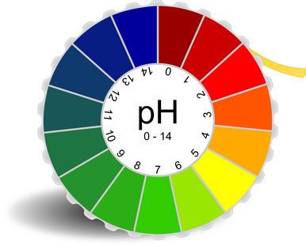
Terugblik jaar 1
Het begrip zuurgraad uitleggen
1.1 Wat wordt er bedoeld met zuurgraad?
1.2 Wat wordt er bedoeld met een pH 6?
1.3 Hoe noem je een oplossing met een pH 7, kleiner dan 7 en groter dan 7?
1.4 Wat is het kenmerk van een basische oplossing?
1.5 Stelling: Naarmate de pH daalt stijgt het aantal H+ ionen. Verklaar deze stelling?
1.6 Door welke toevoeging kun je de pH laten stijgen?
1.7 Wat is het verschil in pH tussen regenwater en kraanwater?

Uitleggen wat de invloed is van de zuurgraad op de gewasgroei
1.8 Bij welke pH groeien veel planten het beste?
1.9 Wat is de directe invloed van een te lage pH bij de wortels?
1.10 Wat is de indirecte invloed van een te hoge of een te lage pH op in het wortelmilieu?
1.11 Hoe komt het dat voedingstoffen bij een hoge of lage pH slecht oplosbaar zijn?
1.12 Wat wordt er bedoeld met antagonisme?
1.13 Waardoor wordt de stabiliteit van de ijzer meststoffen bepaald?
1.14 In de substraatteelt wordt de mate ook beïnvloed door de pH. Wat gebeurt er bij een pH lager dan 4.5?

Meten van de zuurgraad
2.1 Ieder gewas heeft zijn eigen streefwaarde, wat bedoelen we hiermee?
2.2 Waar is de ideale pH van afhankelijk en geef daar een voorbeeld van?
2.3 Waarom moet de tuinder/boomkweker regelmatig de pH meten?
2.4 Op welke 2 plaatsen kun je de pH meten?

PH meting Gietwater
2.5 Hoe wordt de pH van het gietwater gemeten?
2.6 Wat gebeurt er als de gemeten waarde van de streefwaarde afwijkt?
2.7 Verklaar dit aan de hand van een voorbeeld?

PH meting voedingsoplossing
2.8 Waar wordt de pH van een voedingsoplossing gemeten?
2.9 Bij welke groeimedia kun je deze pH meter gebruiken
2.10 Wat met je met een pH meter?
2.11 Hoe met je de pH bij een kustmatig substraat?
2.12 Wat moet je extra toevoegen om de pH in de grond te meten?
2.13 Wat is een suspensie en bij welk substraat wordt de pH in een suspensie gemeten?
2.14 Waarom sturen tuinders regelmatig een monster op naar het laboratorium?
2.15 Wat is de streefwaarde voor de pH van een potgrond?
2.16 Wat is de streefwaarde voor de pH van een venig substraat?

Het regelen van de pH
Substraat
2.17 Welke mogelijkheden hebben de kwekers om de pH aan te passen?
2.18 Waarom moet een tuinder in het begin van de teelt het substraat vaak aanzuren?
2.19 Moet je het substraat oase ook aanzuren? Verklaar waarom wel of niet?
2.20 Hoe krijg je te zuur gietwater op de juiste streefwaarde?
Bemesting aanpassen
2.21 Waaruit bestaat een voedingsoplossing meestal?
2.22 Hoe kan de tuinder de voedingsoplossing basischer of zuurder maken?

PH-meter
3.1 Wat is de pH van een accu? Is dat zuur of basisch? Geef hiervoor een verklaring?
3.2 Welke voedingselement (wortelvorming) wordt goed bij een pH 5,5-6 opgenomen?
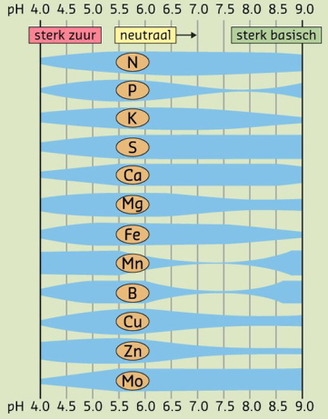
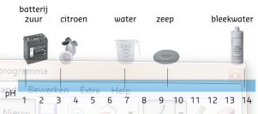
3.3 Hoe ijk je een pH meter?

Rondom wortels moet pH optimaal zijn
4.1 Waarom wordt de pH vaak uitgedrukt in de pH kcl?
4.2 Wat wordt er door de hoogte van pH bepaald?
4.3 Wat is het gevolg voor een te hoge pH voor de opname van voedingselementen?
4.4 Wat is het gevolg van een te lage pH voor de opname van voedingselementen?
4.5 Waar zijn gronden die een hoge pH hebben rijk aan?
4.6 Door welke toevoeging kun je de pH verlagen?
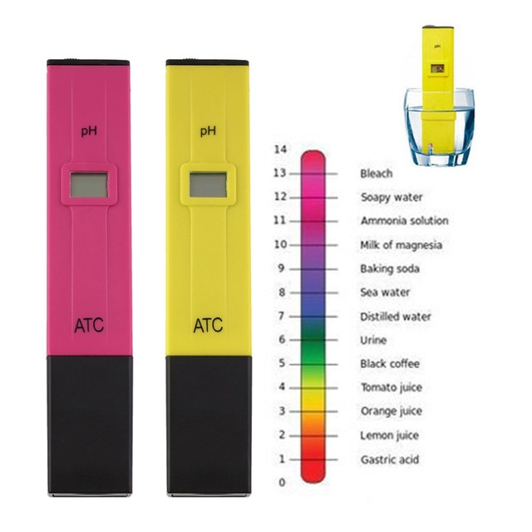
4.7 Hoe kun je gronden met een lage pH verbeteren?

